六年级下册科学第四单元达标测试卷
一、填空题。
1. 世界是由 构成的，而 是指现实世界中存在的、占据一定空间的个体。
2.物质的变化分为 变化和 变化，它们的本质区别是有无 产生。
3.化学变化常常伴随一些现象，比如蜡烛燃烧会 ，小苏打和白醋混合会 。
4.用试管夹夹住一块玻璃片与蜡烛火焰短暂接触，玻璃片上会有 产生。
5.塑料、燃油、沥青、纤维等都是以 为原料生产的。
6.紫甘蓝在白醋中变为 ，并有色素溶入白醋中。
二、判断题。
1.物质的变化无处不在，化学变化与人类的生存、生活紧密联系。…………………（ ）
2.红糖溶解在水里，水的颜色改变，一定产生了新物质。……………………………（ ）
3.蜡烛燃烧时，倒扣在蜡烛上方的玻璃杯内壁出现了水雾，说明空气中有水。……（ ）
4.面包发霉是霉菌引起的，所以不属于化学变化。 …………………………………（ ）
5.用磁铁去吸表面生锈的铁钉，发现铁钉能被吸起来，这说明铁钉生锈没有产生新物质。（ ）
6.地球的很多资源如煤、石油、天然气等都是化学变化的产物。……………………（ ）
7.我们在完成试卷的过程中，身体内也发生着一些化学变化。………………………（ ）
8.在观察小苏打与白醋混合发生的变化时，为了获得全面的信息，我们需要调动各种感官，运用看、闻、听、摸、尝等观察方法。…………………………………………………（ ）
9.总有一些物质是不会变化的，如坚硬的钻石、难以降解的塑料等。………………（ ）
10.人的身体可以通过产生一些化学物质来影响情绪。 ………………………………（ ）
三、选择题。
1.下列变化中，产生了新物质的是（ ）
A.用酒曲酿酒 B.水沸腾 C.灯泡发光
2.在通过加热白砂糖来探究物质变化的过程中，白砂糖发生了下面一系列的变化：①产生大量的气泡；②勺子里残留少量黑色物质；③白砂糖颗粒熔化成液态的糖；④变成焦黑色，冒出浓浓的烟；⑤变成淡黄色，发出淡淡的香味。按现象产生的先后顺序，排列正确的一组是（ ）。
A.③⑤①④② B.②④⑤①③ C.①③②④⑤
3.相同品质的铁钉在下列环境中，最容易生锈的是（ ）。
A.全部浸泡在煤油中 B.一半浸泡在水中 C.全部浸泡在清水中
4.米饭在嘴里咀嚼一段时间后，会慢慢变甜，这种甜味物质是（ ）。
A.米饭原本含有的淀粉
B.不小心混入的白砂糖
C.米饭在唾液的作用下产生的新物质
5.远古植物被埋入地下，与空气隔绝，在长期高温高压的环境下形成（ ）。
A.煤 B.岩石 C.炭黑
6. 元元在课堂上看了老师点燃粉条的实验，初步形成了以下观点，其中不合理的是（ ）。
A.食物蕴含着大量的能量
B.粉条燃烧时发光发热，释放能量
C.具有能量的物质都可以食用
7.下列变化中，产生的气体相同的是（ ）。
①水烧开时壶嘴向外冒出的气体 ②小苏打与白醋混合产生的气体 ③泡沫灭火器喷出的气体
A.①和② B.②和③ C.①和③
8.用手触摸也是观察实验的一种方法，下列操作错误的是（ ）。
A.用手触摸盛有刚混合的小苏打和白醋的玻璃杯外壁，感觉凉凉的
B.用手触摸正在用蜡烛加热的白砂糖，感觉有点粘稠
C用手触摸铁生锈的部位，感觉表面比铁粗糙
9.关于生命体与化学变化的关系，下列说法中正确的是（ ）。
A.生命体内每时每刻都发生着化学变化，这些变化维系着生命
B.植物体内能发生的化学变化只有光合作用
C.食物的能量转变为动物所需的能量只需要经历化学变化
10.下列关于利用石油制作塑料的看法，不合理的是（ ）。
A.化学变化能让我们的生活更美好，但有时也会产生负面影响
B.我们可以回收利用废弃塑料和制作可降解塑料来应对塑料带来的污染
C.塑料瓶的大量丢弃会导致“白色污染”，但对生态环境没有影响
四、综合题。
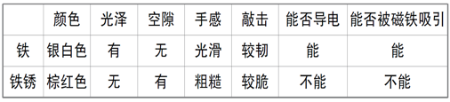
1.某科学小组的同学们在课椅油漆脱落处发现了一些铁锈，对此，同学们进行了一次对比实验，实验结果如下表所示。
（1）油漆脱落后，课椅的这部分会更 （填“容易”或“不容易”）生锈。
（2）完成对比实验后，同学们有了以下想法，你认为最合理的是（ ）。
A.铁生锈后颜色改变，只会影响课椅的美观
B.铁生锈是化学变化，产生了一种与铁不同的物质铁锈
C.铁锈和铁的硬度一样，对课椅的使用不会产生任何安全隐患
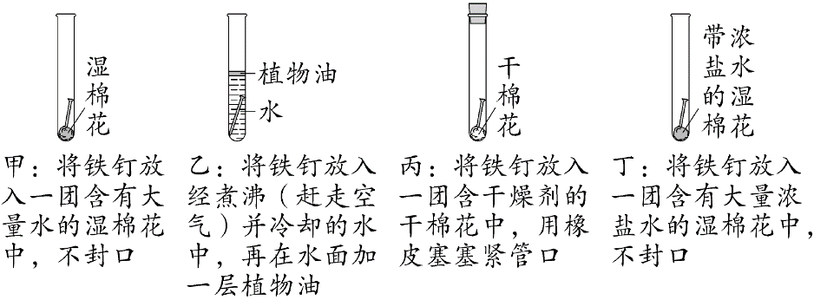
（3）同学们通过查阅资料发现：铁在潮湿的空气中容易生锈，海边的铁制品更容易生锈。对此他们又进行了一组实验，如下图所示。
①乙实验中在水面加一层植物油的目的是 。
②如果想研究浓盐水和水对铁钉生锈影响的不同，我们可以选择 实验；如果想研究空气对铁钉生锈情况的影响，我们可以选择 实验。（均填实验编号，下同）
③请根据查阅的资料推断可能的生锈程度排序： 。
（4）除了题干中提到的刷油漆措施外，生活中我们还可以采取防止铁制品生锈的措施有 、 等。

六年级下册科学第四单元达标测试卷
一、填空题。
1. 世界是由物质构成的，而物体是指现实世界中存在的、占据一定空间的个体。
2.物质的变化分为物理变化和化学变化，它们的本质区别是有无新物质产生。
3.化学变化常常伴随一些现象，比如蜡烛燃烧会发光发热，小苏打和白醋混合会产生气体
4.用试管夹夹住一块玻璃片与蜡烛火焰短暂接触，玻璃片上会有炭黑产生。
5.塑料、燃油、沥青、纤维等都是以石油为原料生产的。
6.紫甘蓝在白醋中变为红色，并有色素溶入白醋中。
二、判断题。
1.物质的变化无处不在，化学变化与人类的生存、生活紧密联系。（√）
2.红糖溶解在水里，水的颜色改变，一定产生了新物质。（×）
3.蜡烛燃烧时，倒扣在蜡烛上方的玻璃杯内壁出现了水雾，说明空气中有水。（×）
4.面包发霉是霉菌引起的，所以不属于化学变化。（×）
5.用磁铁去吸表面生锈的铁钉，发现铁钉能被吸起来，这说明铁钉生锈没有产生新物质。（×）
6.地球的很多资源如煤、石油、天然气等都是化学变化的产物。（√）
7.我们在完成试卷的过程中，身体内也发生着一些化学变化。（√）
8.在观察小苏打与白醋混合发生的变化时，为了获得全面的信息，我们需要调动各种感官，运用看、闻、听、摸、尝等观察方法。（×）
9.总有一些物质是不会变化的，如坚硬的钻石、难以降解的塑料等。（×）
10.人的身体可以通过产生一些化学物质来影响情绪。（√）
三、选择题。
1.下列变化中，产生了新物质的是（A）
A.用酒曲酿酒 B.水沸腾 C.灯泡发光
2.在通过加热白砂糖来探究物质变化的过程中，白砂糖发生了下面一系列的变化：①产生大量的气泡；②勺子里残留少量黑色物质；③白砂糖颗粒熔化成液态的糖；④变成焦黑色，冒出浓浓的烟；⑤变成淡黄色，发出淡淡的香味。按现象产生的先后顺序，排列正确的一组是（A）。
A.③⑤①④② B.②④⑤①③ C.①③②④⑤
3.相同品质的铁钉在下列环境中，最容易生锈的是（B）。
A.全部浸泡在煤油中 B.一半浸泡在水中 C.全部浸泡在清水中
4.米饭在嘴里咀嚼一段时间后，会慢慢变甜，这种甜味物质是（C）。
A.米饭原本含有的淀粉
B.不小心混入的白砂糖
C.米饭在唾液的作用下产生的新物质
5.远古植物被埋入地下，与空气隔绝，在长期高温高压的环境下形成（A）。
A.煤 B.岩石 C.炭黑
6. 元元在课堂上看了老师点燃粉条的实验，初步形成了以下观点，其中不合理的是（C）。
A.食物蕴含着大量的能量
B.粉条燃烧时发光发热，释放能量
C.具有能量的物质都可以食用
7.下列变化中，产生的气体相同的是（B）。
①水烧开时壶嘴向外冒出的气体 ②小苏打与白醋混合产生的气体 ③泡沫灭火器喷出的气体
A.①和② B.②和③ C.①和③
8.用手触摸也是观察实验的一种方法，下列操作错误的是（B）。
A.用手触摸盛有刚混合的小苏打和白醋的玻璃杯外壁，感觉凉凉的
B.用手触摸正在用蜡烛加热的白砂糖，感觉有点粘稠
C用手触摸铁生锈的部位，感觉表面比铁粗糙
9.关于生命体与化学变化的关系，下列说法中正确的是（A）。
A.生命体内每时每刻都发生着化学变化，这些变化维系着生命
B.植物体内能发生的化学变化只有光合作用
C.食物的能量转变为动物所需的能量只需要经历化学变化
10.下列关于利用石油制作塑料的看法，不合理的是（C）。
A.化学变化能让我们的生活更美好，但有时也会产生负面影响
B.我们可以回收利用废弃塑料和制作可降解塑料来应对塑料带来的污染
C.塑料瓶的大量丢弃会导致“白色污染”，但对生态环境没有影响
四、综合题。
1.某科学小组的同学们在课椅油漆脱落处发现了一些铁锈，对此，同学们进行了一次对比实验，实验结果如下表所示。
（1）油漆脱落后，课椅的这部分会更容易（填“容易”或“不容易”）生锈。
（2）完成对比实验后，同学们有了以下想法，你认为最合理的是（B）。
A.铁生锈后颜色改变，只会影响课椅的美观
B.铁生锈是化学变化，产生了一种与铁不同的物质铁锈
C.铁锈和铁的硬度一样，对课椅的使用不会产生任何安全隐患
（3）同学们通过查阅资料发现：铁在潮湿的空气中容易生锈，海边的铁制品更容易生锈。对此他们又进行了一组实验，如下图所示。
①乙实验中在水面加一层植物油的目的是防止空气溶解到水中。
②如果想研究浓盐水和水对铁钉生锈影响的不同，我们可以选择甲、丁实验；如果想研究空气对铁钉生锈情况的影响，我们可以选择甲、乙实验。（均填实验编号，下同）
③请根据查阅的资料推断可能的生锈程度排序：丁>甲>丙≈乙。
（4）除了题干中提到的刷油漆措施外，生活中我们还可以采取防止铁制品生锈的措施有保持干燥、电镀等。

